《中华内功养生》课程 招生简章

课程收获
1、告别亚健康，精力充沛，超强抗疲劳
2、提高免疫力，各种让人谈之色变的慢性病（包括癌症）将与你无关，百病难侵
3、激发自愈力，失眠、便秘、肾虚、三高、颈椎腰椎病、痛风、心脏病等自然康 复
4、简单易学，随时随地练习，轻松养成良好的健康习惯，延缓衰老，80-90 岁健步如飞
5、免去常人的焦虑和烦恼，心情愉悦，提升幸福指数

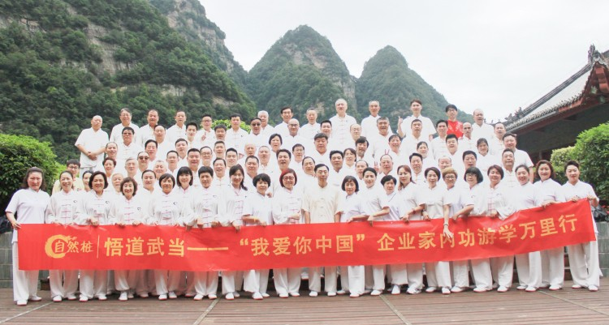

课程特色
1、实修：从理论到实践，没有长篇大论的硬式讲解，只有全程落地实修，我们不是授课，而是训练；我们不仅仅是让你听到学到，更重要的是让你做到并得到，效 果才是硬道理。
2、简易：易学易会，手把手指导，可以融入生活和工作，适合忙碌的现代人。
3、效果：不用药的自然康复法，上身快，祛病功效显著，收获超级健康；同门学友，强强相会，游历祖国大好河山，顿开思想智慧，修身养性，陶冶性情，追本溯 源，顿悟生命，养浩然之气。同时，搭建企业家学习交流平台，引领企业家做人之 道、健康之道、成才之道、性命双修。

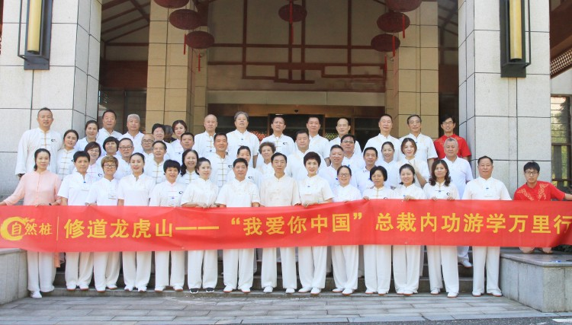

以心养气，以气养身，以到达提高身心修为，改善身心质量的目的，培养浩然正气。课程简单易学，情景化教学，帮您实现“行、站、坐、卧”利用碎片化时间轻松 完成养生健身、延年益寿的百年大计。

学院简介
北京自然静修学院隶属北京自然静修健康管理有限公司，国学智慧，内功实修，宗 旨：发扬传统文化，古为今用，实效解决当下生命问题。使命：让天下人走出病 痛。我们有系列的国学智慧课程，能极大增强企业家的生命智慧、经营智慧。内功 实修，能让企业家的生命力重新焕发出勃勃生机，天然强肾，重返年轻态，扫除困 扰已久的慢性病痛。

人法地，地法天，天法道，道法自然，自然静修学院以“弘扬国粹文化、复兴民族 精神、力铸民族大义”为己任，以“自然疗法”为服务理念，以“静心·修道·健体·启慧·结 成”为宗旨，以“让天下人走出病痛”为使命，学院于 2016 年 3 月，推出《自然桩中华内功养生》总裁内功实修课程，国学智慧，内功实修，帮助中国企业家获得远超常人的身心健康，收获“健康，幸福，智慧”。

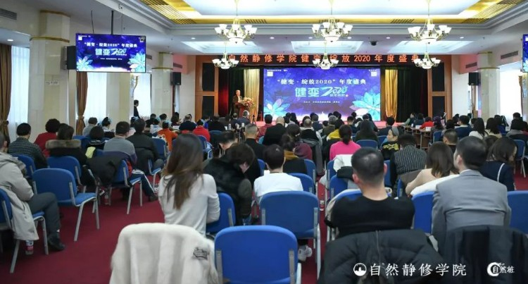

《自然桩中华内功养生》总裁内功实修课程是将武术精华运用于养生，“行站坐卧” 中练习，祛病功效显著。中华系列内功，承传了中华 5000 年传统文化的内涵和精髓，是由内而外的修炼，通过强壮人体的五脏六腑，达到自我调节，自然康复的效 果。内功是现实意义是对很多慢性病有奇效，超强抗疲劳，给身心带来颠覆性的健 康，肾虚、失眠、便秘、肥胖、颈椎病、腰椎疼、疲劳、皮肤病、体寒、脾胃不 和、高血压、痛风、肌张力障碍、牛皮癣、心脏病等慢性病有颠覆性的康复奇效。
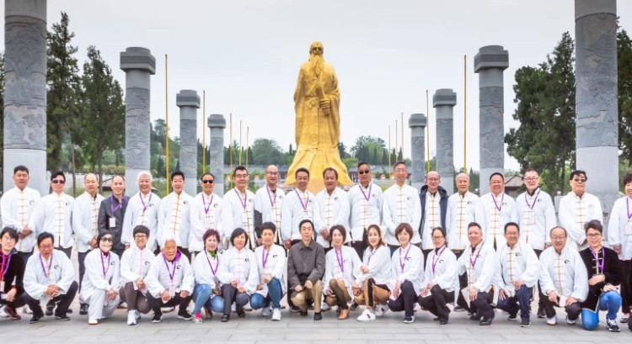

师资力量

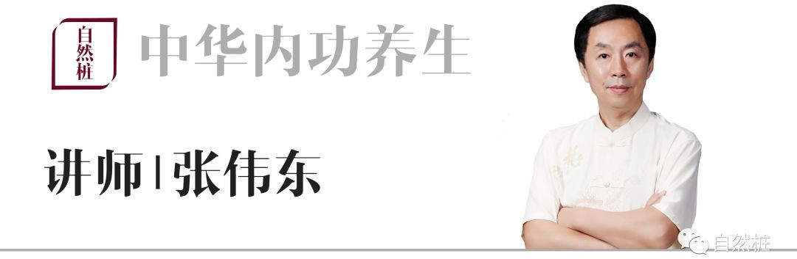
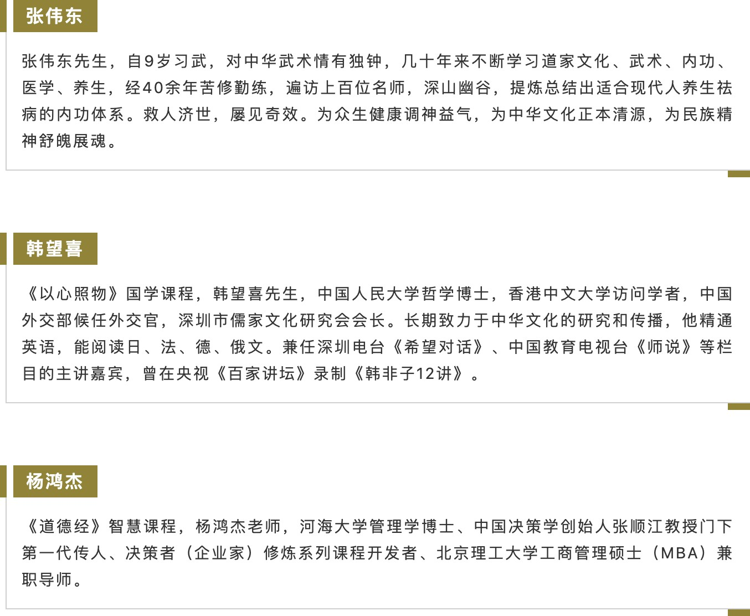

课程设置（每月线下三天两晚课程，北京，广州，深圳等）
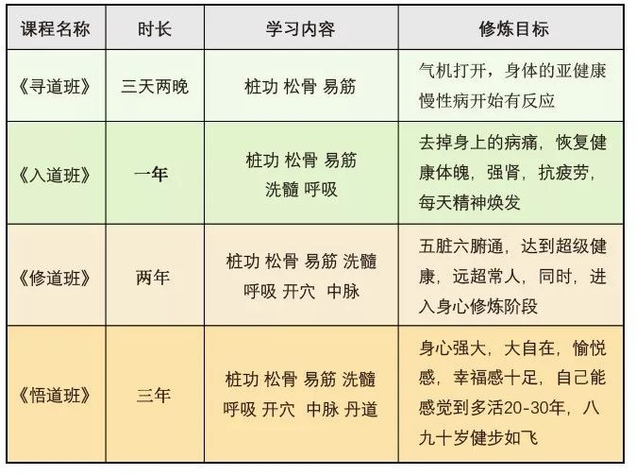

适合人群
1、有三高、肝胆肾功能减弱的人
2、患有肩、颈、腰、腿痛、椎间盘突出及慢性劳损等运动系统疾病的人
3、生活不规律、睡眠不好，压力过大的人
4、易疲乏之人、气色不好及长斑长痘爱美之人
5、想减肥人群、经常出现便秘的人
6、一些疑难杂症困扰多年的人
7、希望提高免疫力，延缓衰老，追求美好生活，热爱健康的人

研修对象
各行业董事长、总经理及高层；国家机关、行政事业单位领导干部；热爱养生的有 识之士。

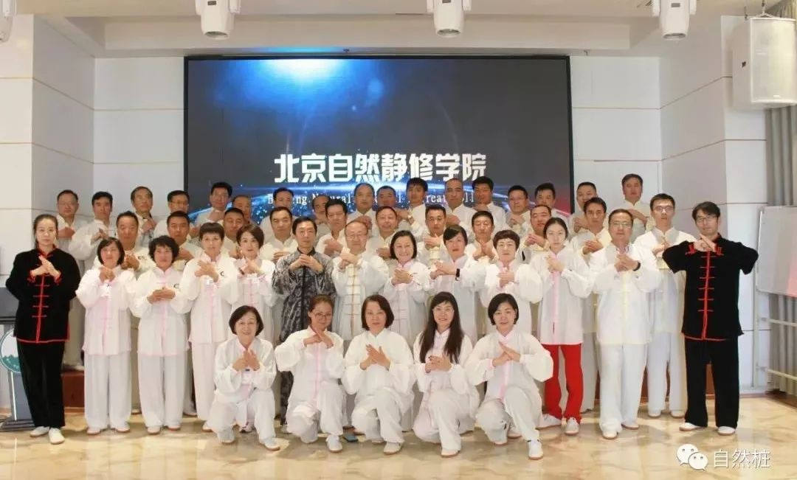

课程信息
学习方式：面授课
开课时间：每月开设 3 天 2 晚闭关线下课程
授课地址：北京、广州、深圳、名山大川游学等

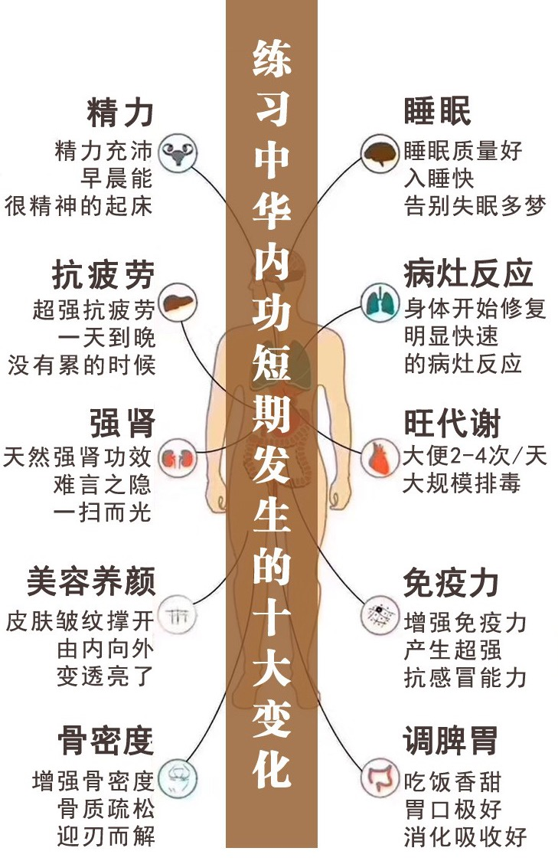

往期课程

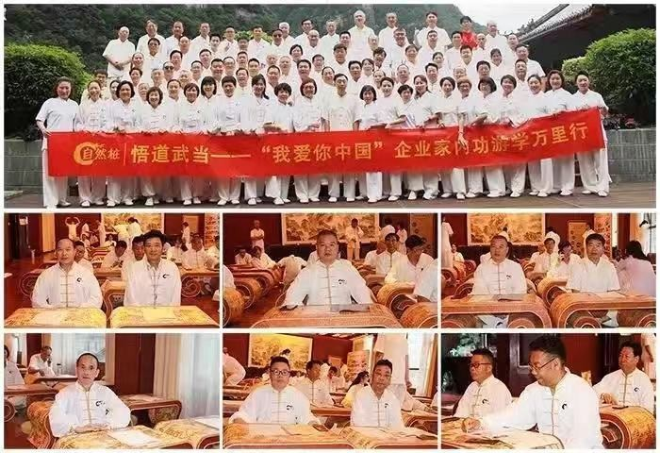
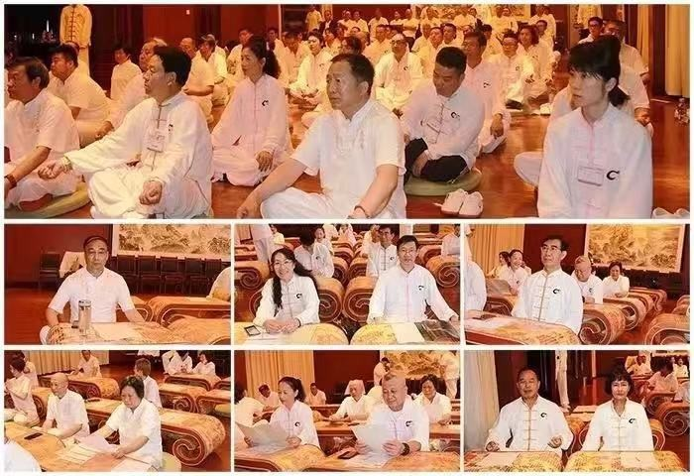

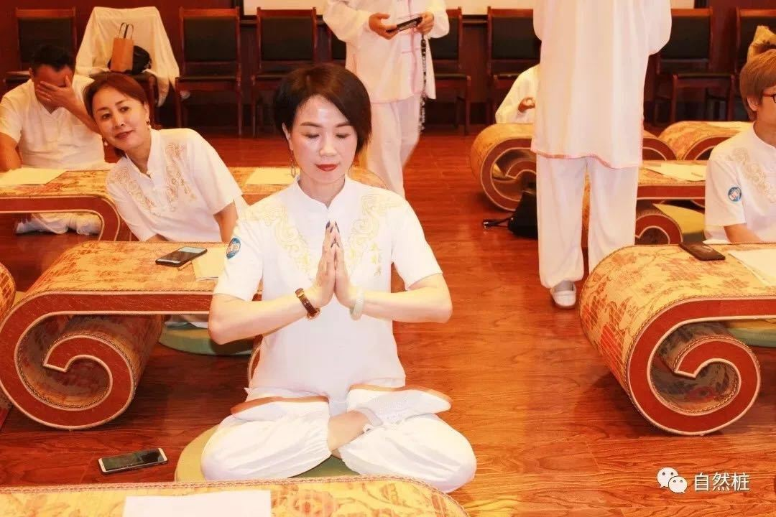
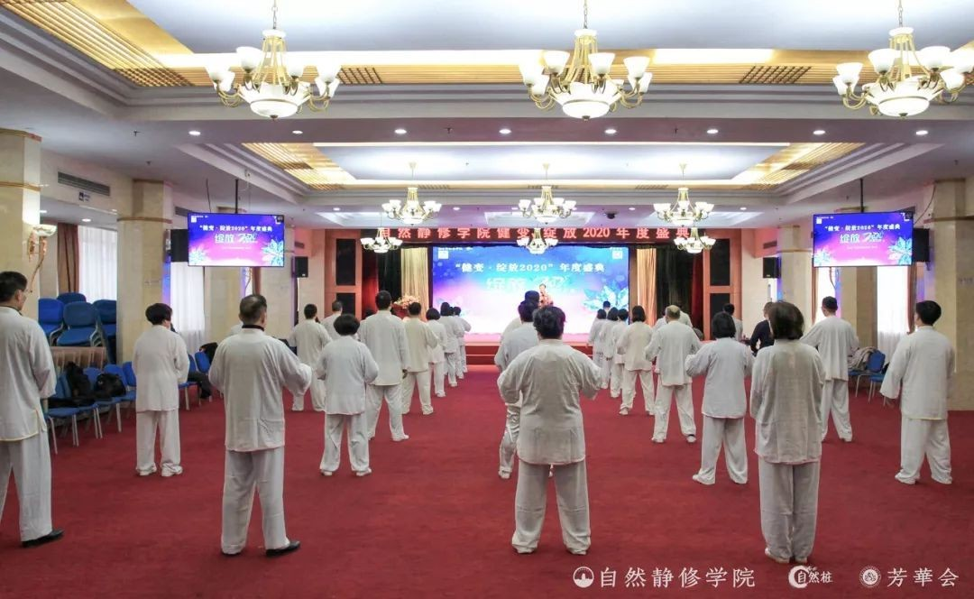

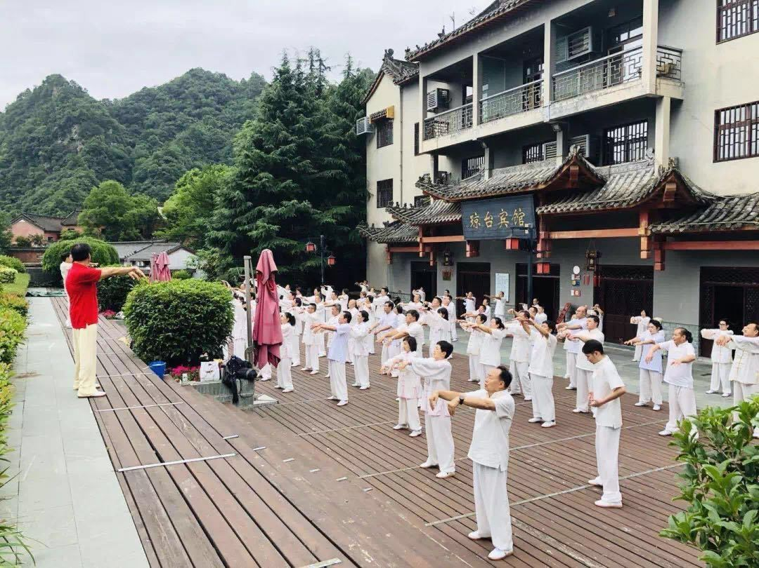
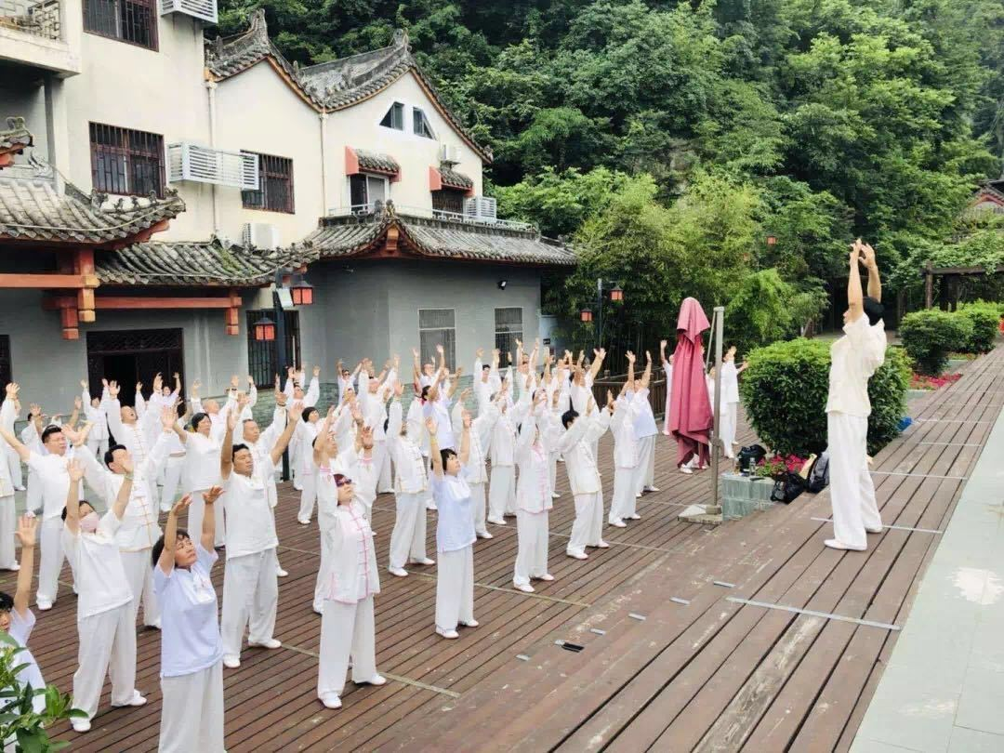

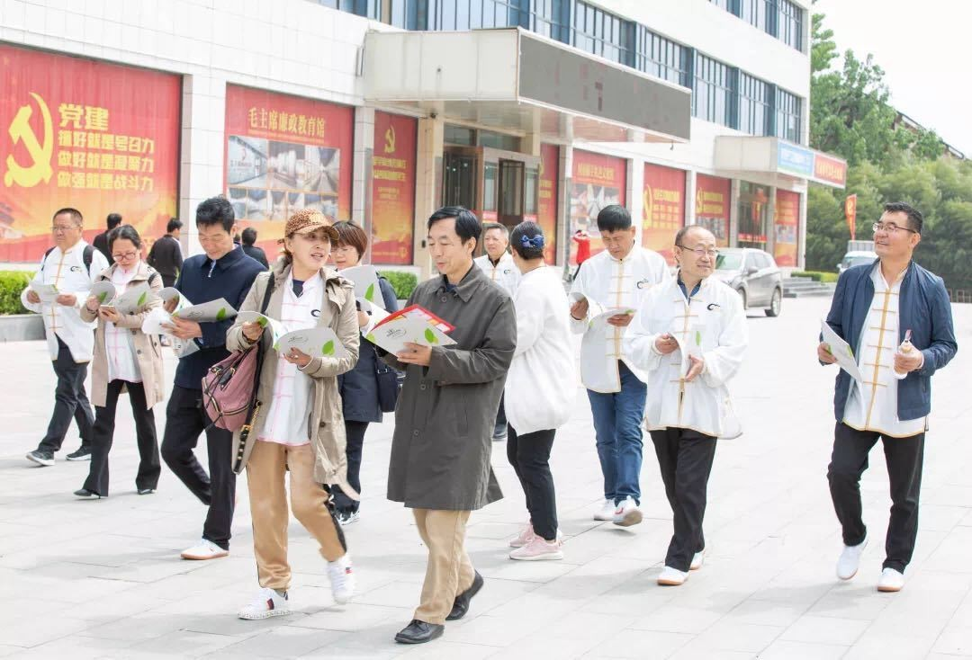
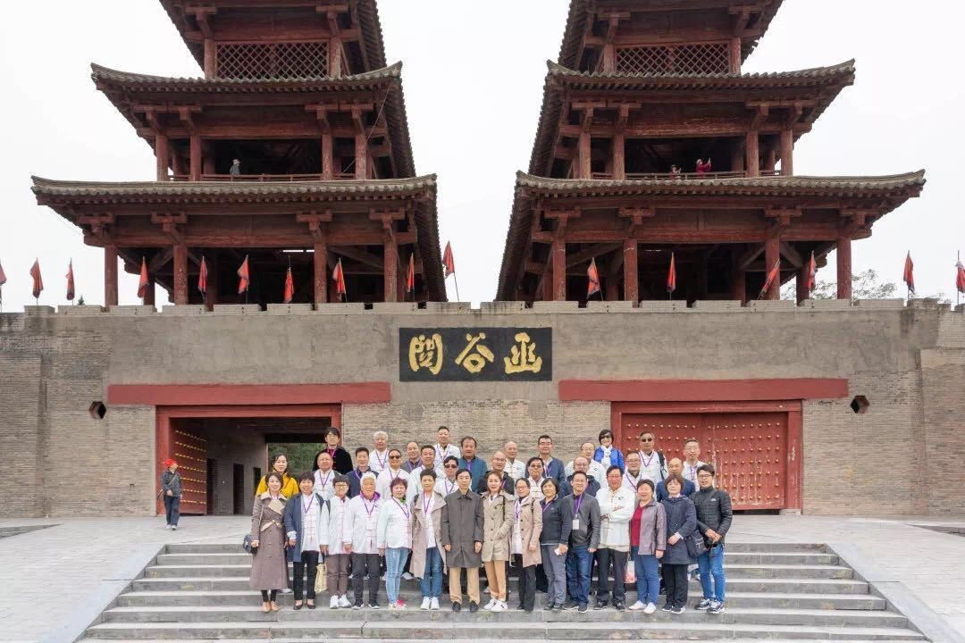

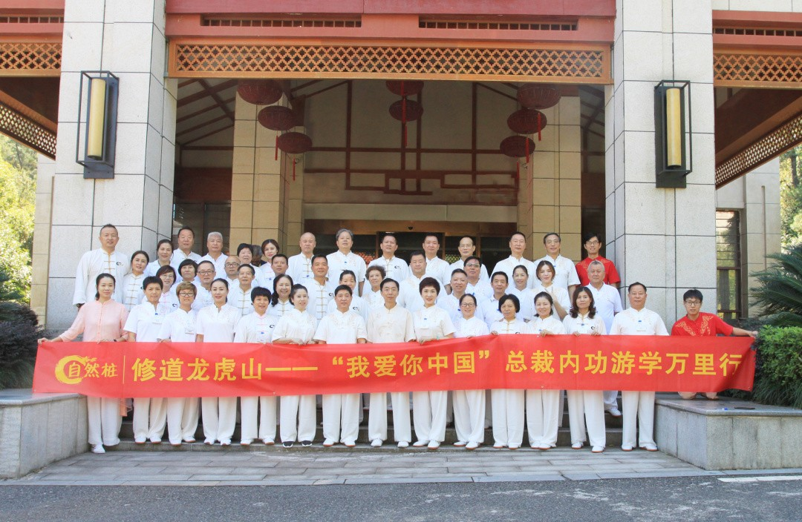
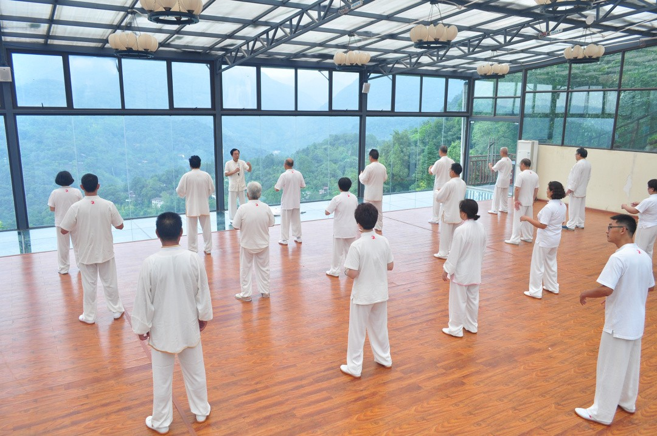

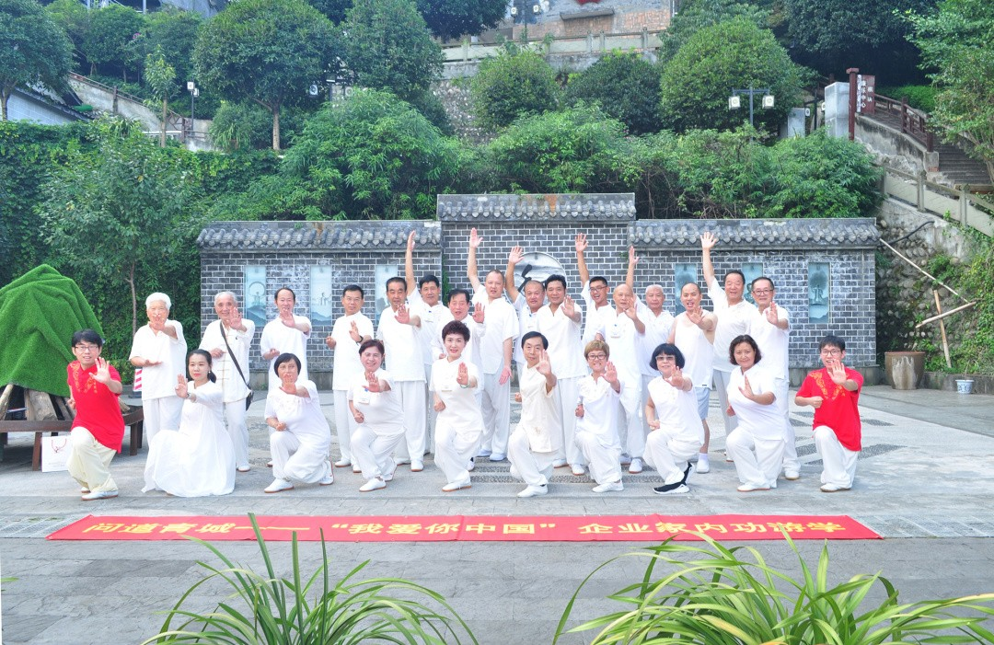
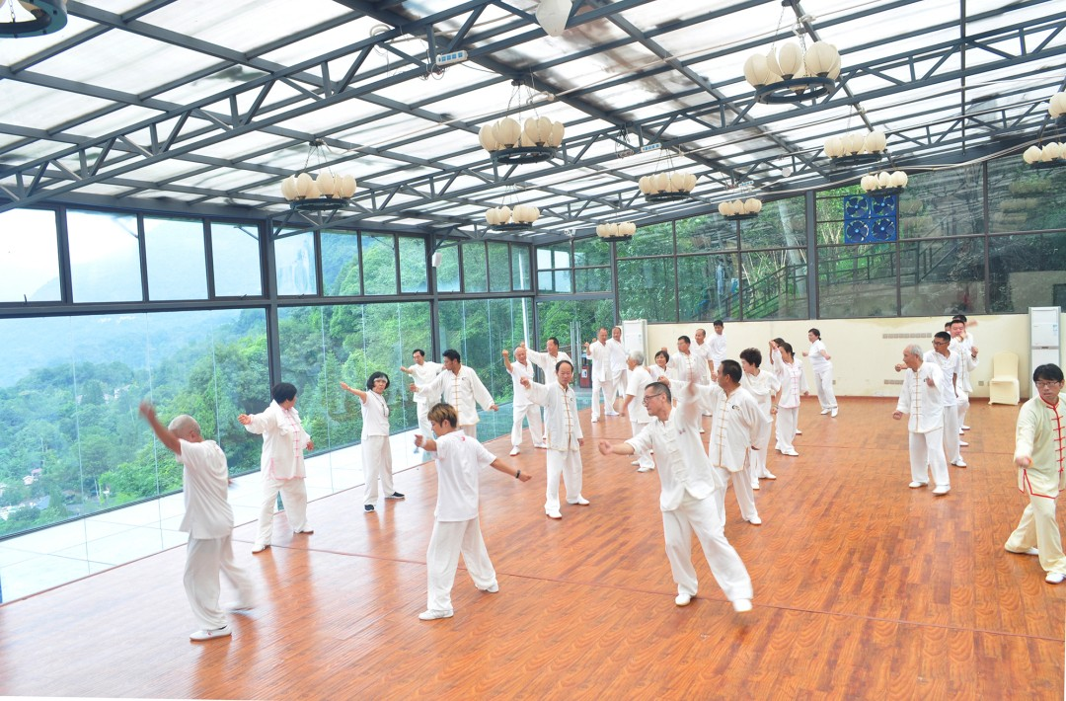

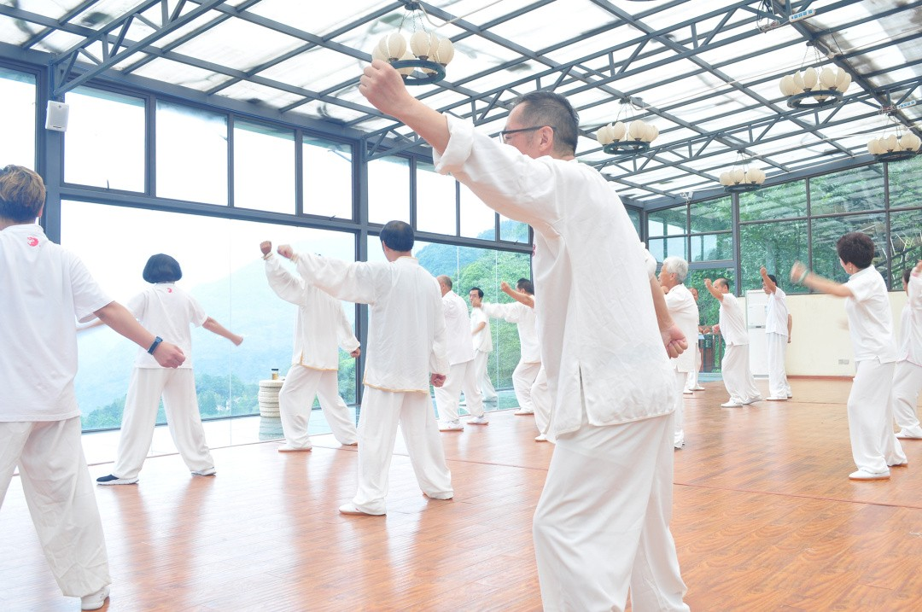
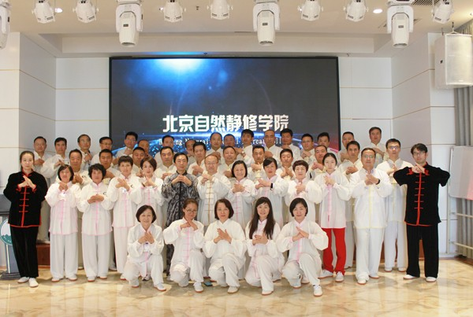

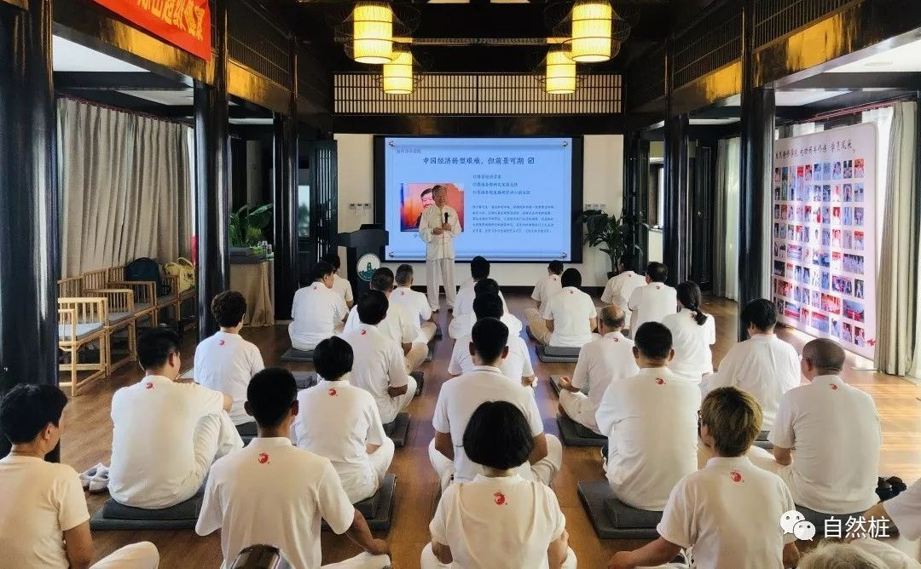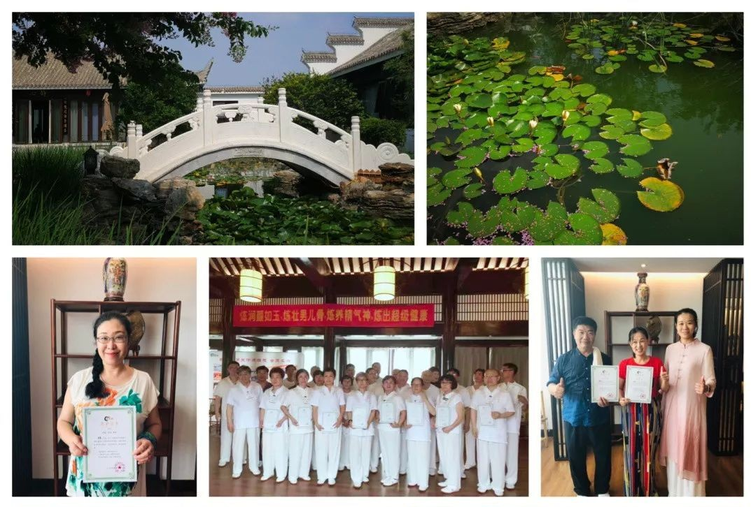

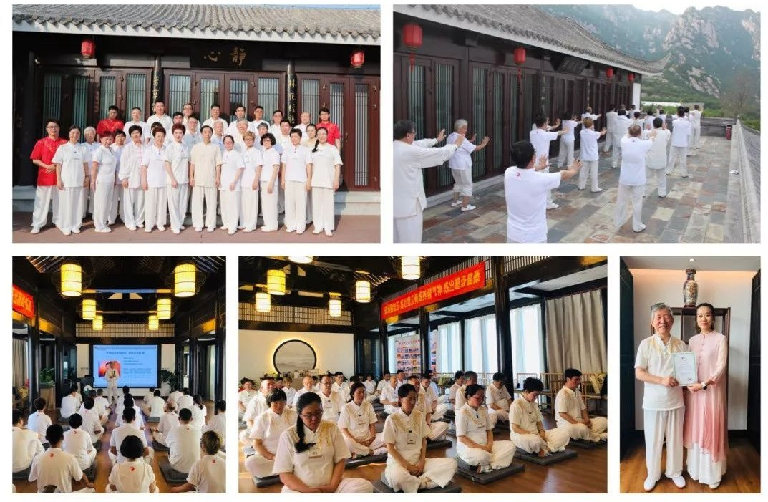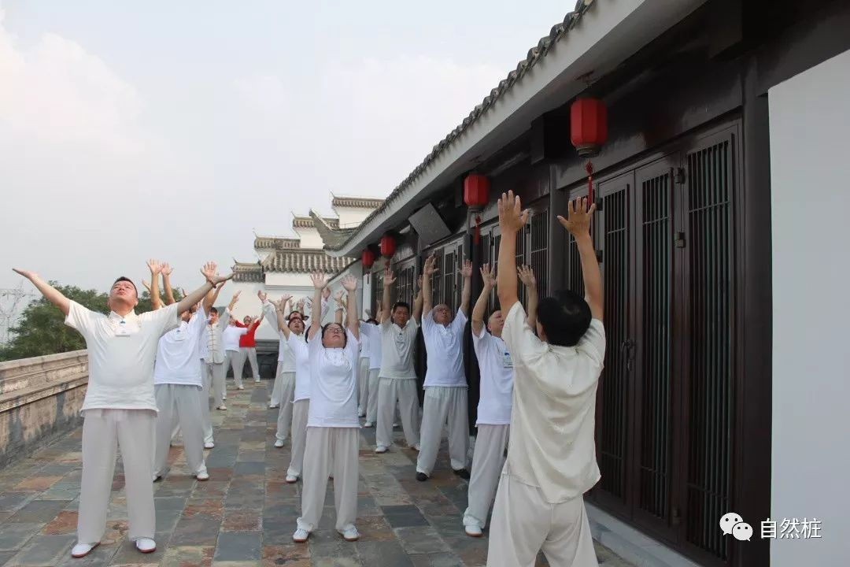

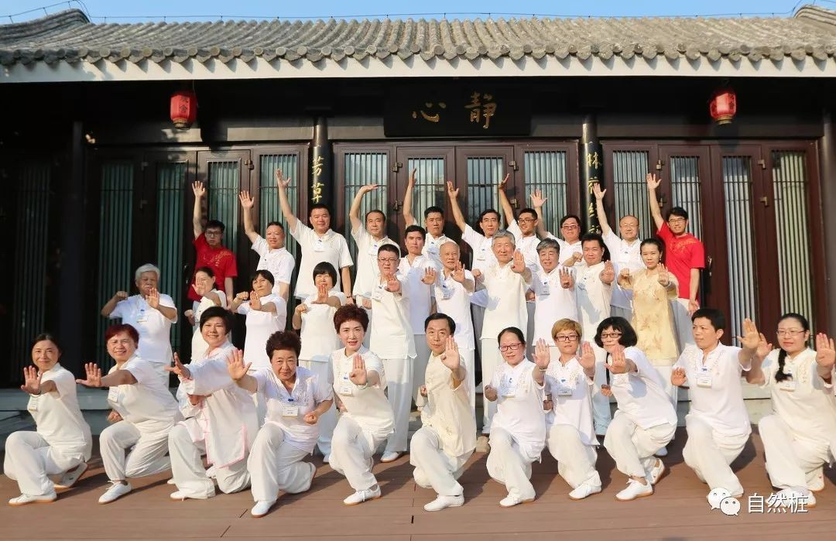
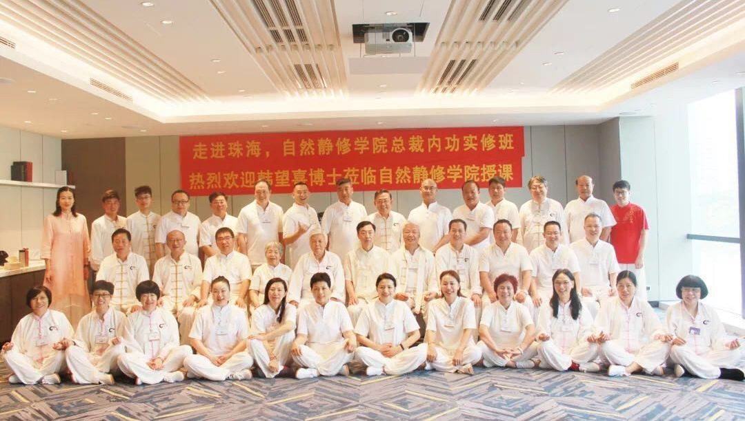

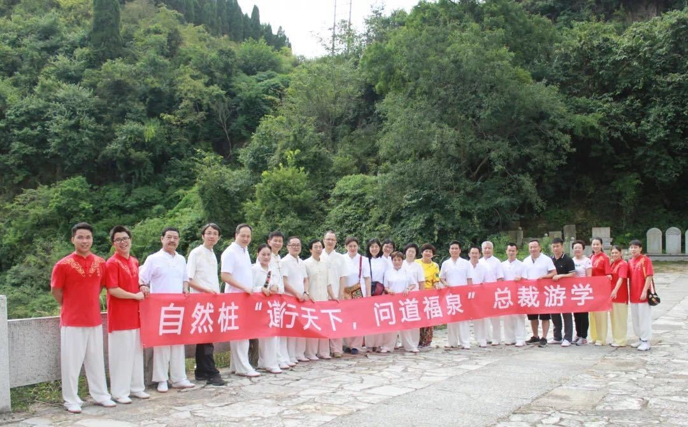
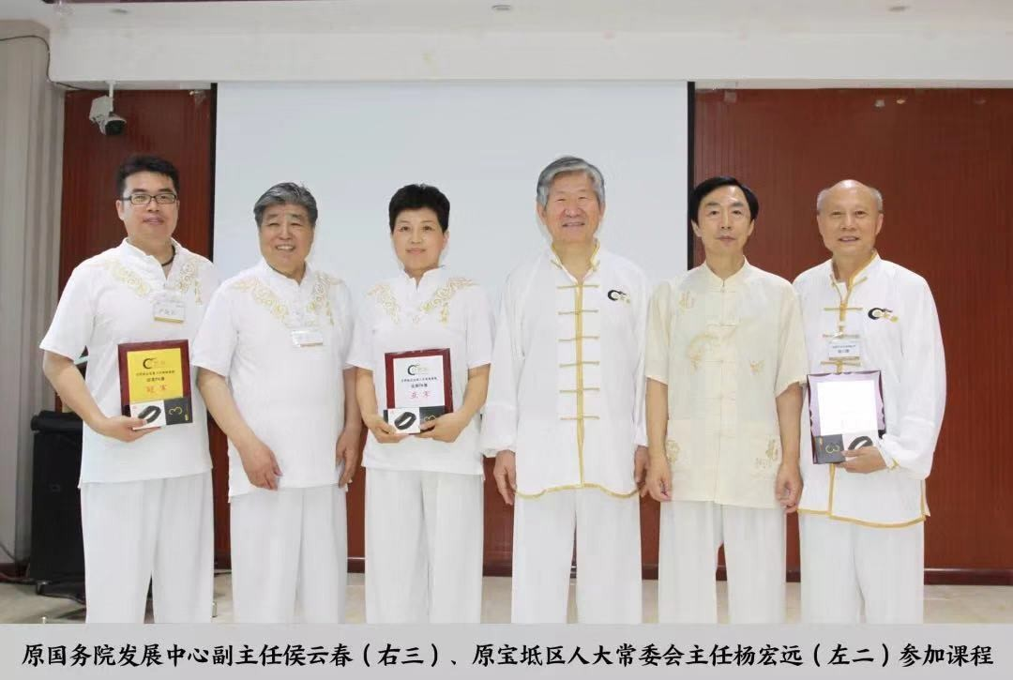

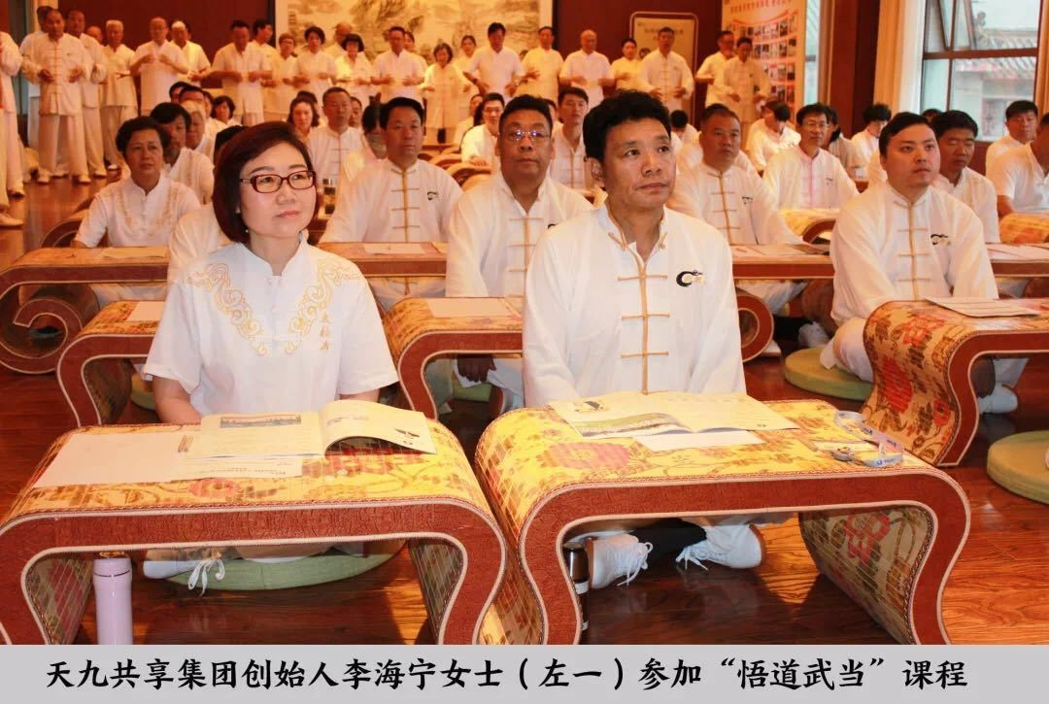

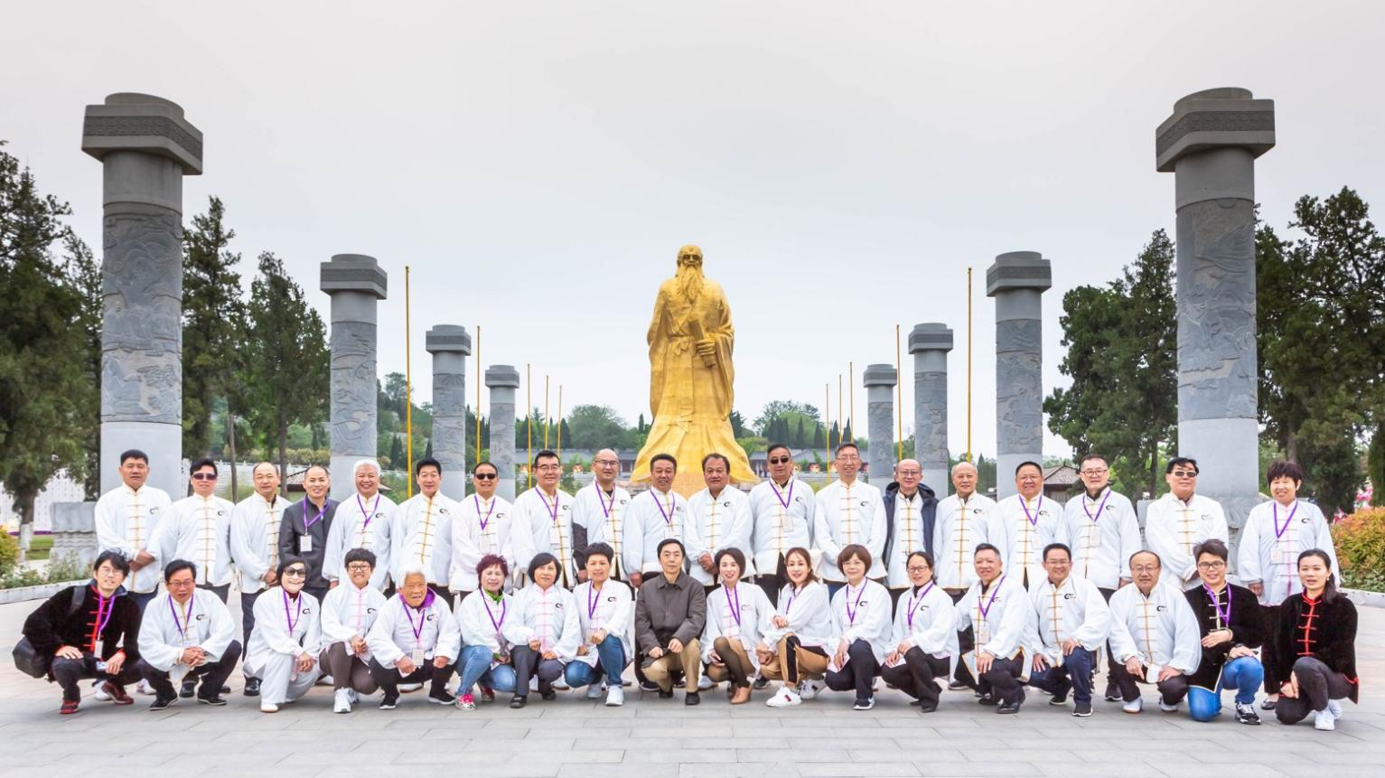

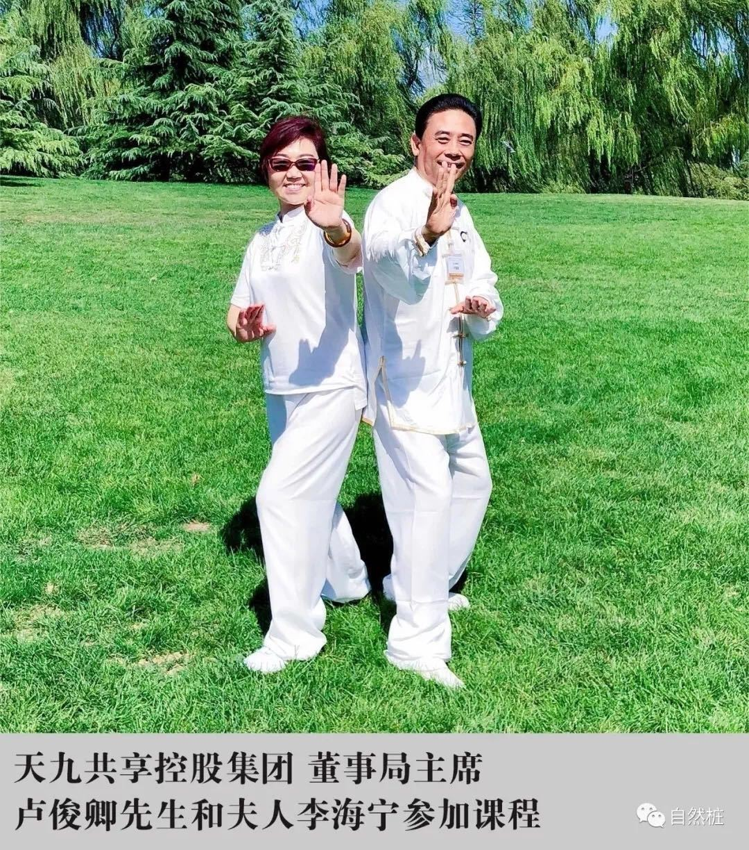

报名表
姓 名 |  |  | 性别 |  |  | 年龄 |  |  |  |  | 贴照片
工作单位 |  |  |  |  |  | 职位
单位地址 |  |  |  |  |  | 邮编
固定电话 |  |  |  | 传 真
手 机 |  |  |  | E-mail
身份证号码
教育背景 | 毕业院校 |  |  |  |  |  | 学历与学位
 | 毕业时间 |  |  |  |  |  | 专业
工作简历
是否预定房间 | □需要 □不需要 |  |  | 有关课程申请联系 |  |  |  |  | □本人 □培训负责人
贵公司是否有  培训负责人 | □否 □是（请注明） 姓名： 电话/手机：
您的建议与要求：
申请人：
年 月 日
- 填好此表后请附上身份证复印件一起传真
- 此表复印或传真均有效，请务必详细真实填写上述信息
- 因录取名额有限（60人），为确保报名成功，建议您提前一个月填写完毕并发送

